Глава «Россетей» поручил соблюдать сроки подготовки к зимнему периоду

В рамках еженедельного штаба по работе в условиях эпидемии коронавирусной инфекции глава «Россетей» Павел Ливинский призвал глав дочерних структур заблаговременно начинать подготовку к осенне-зимнему периоду 2020-2021 гг. По его словам, никакие обстоятельства не должны нарушать планов ремонтной кампании.
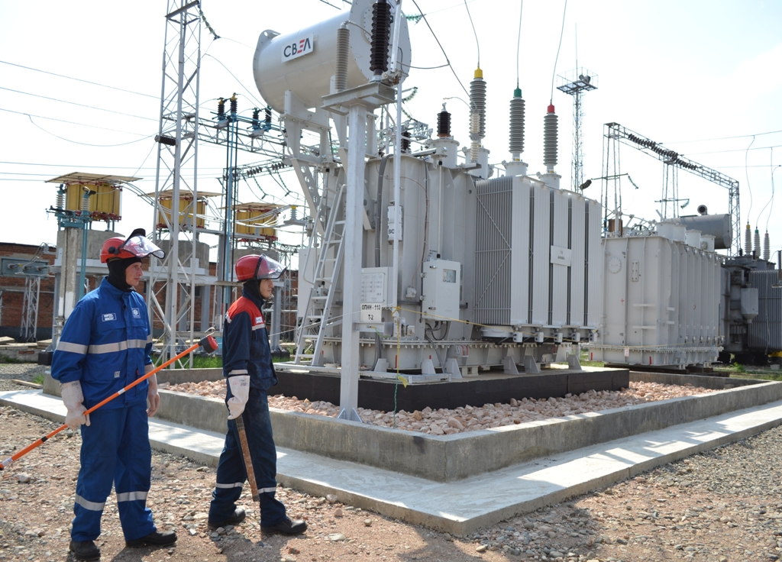

- «Группа «Россети» должна на 100% и в срок реализовать весь запланированный комплекс мер по обеспечению надежного и качественного электроснабжения потребителей предстоящей зимой. Нельзя допускать срывов сроков!, - подчеркнул гендиректор «Россетей».
Особое внимание было уделено мерам поощрения сотрудников, которые находятся в эти дни на рабочих местах. Предприятиям группы «Россети» ранее было дано поручение найти источники финансирования и обеспечить установление надбавок к окладам работников, обеспечивающих надежность электроснабжения потребителей и непрерывность производственных процессов. Было поручено также оказать помощь семьям работников, оказавшихся в сложной жизненной ситуации, поддержать пенсионеров и ветеранов электросетевого комплекса, принять меры по реабилитации работников во время неблагоприятной эпидемиологической обстановки.

Павел Ливинский напомнил, что офисный персонал должен продолжать работу в удалённом режиме до отдельного распоряжения, а до 30 апреля, в дни, объявленные президентом РФ Владимиром Путиным нерабочими, оставаться дома, сведя к нулю все необязательные личные контакты.

Кроме того, глава «Россетей» особо подчеркнул необходимость поддерживать на самом высоком уровне все услуги, которые оказываются центрами обслуживания клиентов в онлайн-режиме.

В рамках поручений Павла Ливинского в компании «Россети Кубань» идет подготовкв электросетевого комплекса Краснодарского края и Республики Адыгея к осенне-зимнему периоду. Всего энергетики Кубани и Адыгеи планируют отремонтировать в текущем году до начала отопительного сезона почти девят тысяч км линий электропередачи различного класса напряжения, более двух тысяч трансформаторных подстанций, заменить более 80 тыс. изоляторов, расчистить почти 1,3 тыс га трасс ЛЭП от древесно-кустарниковой растительности.

Контакты: Дирекция по связям с общественностью ПАО «Кубаньэнерго»
Тел.: (861) 212-24-68; e-mail: sadymva@kuben.elektra.ru

